الأستـــاذة | المتوسطـــة | المستـوى | المقطع | الوضعية-ت- 04 | الحصة التعلمية01 | المـدة
تاني سميرة | الشهيد فضيل اعمر ببني سليمان المدية | 01 متوسط | المادة  و تحولاتها | الخلائـــط | الخليط المتجانس  و الخليط غير المتجانس | 01  ساعة

الأهداف التعلمية و مؤشرات التقويم | - يقدّم أمثلة لأجسام خليطة من محيطه.  - يعرف الخليط غير المتجانس من ملاحظة مكوناته بالعين المجردة.  - يعرف أنّ الماء الصافي خليط متجانس.  - يتعرّف على الخليط المتجانس ويقدّم أمثلة عنه.  - يعرف بعض مكوّنات ماء معدني.
العقبات المطلوب تخطّيها | 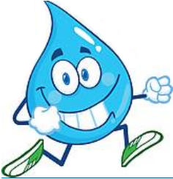  - صعوبة التمييز بين المادة النقية والخليط .  - صعوبة التمييز بين الخليط المتجانس و الخليط غير المتجانس .
السندات التعليمية المستعملة | - مواد سائلة : ماء، زيت ،حليب / مواد صلبة : سكر، عدس ، دقيق ،ذهب ، حديد ،رمل، قمح، أرز، ملون ، ملح / أنابيب و أواني زجاجية
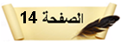
أنشطة الأستــــاذ | أنشطة التلميــــــذ
الوضعية الجزئية : من أجل صنع زيت الزيتون بطريقة تقليدية قامت الجدّة بعدة أعمال لفصل الزيت عن الماء و النوى  - عبّر عن مختلف هذه العمليات.  - الجســــم النقـــي و الجســـم الخليــــط  نشاط : صنّف المواد التالية حسب مكوناتها إلى أجسام نقية و خلائط (الحديد-الذهب-السكر- كعك - سلاطة- ماء معدني)  - الجسم النقي : يتكون من نوع واحد من الدقائق مثل الحديد-الذهب- السكر.  - الخليط : يتكون من مادتين مختلفتين أو أكثر( دقائق غير مماثلة تختلف حسب مكوناته) مثل ماء معدني- سلطة- كعك.  - الخليط المتجانس و الخليط غير المتجانس  نشاط : حضّر الخلائط المبينة في الجدول و سجّل ملاحظاتك.  إرساء للموارد المعرفية  تقويم للموارد المعرفية  - الخليط المتجانــس هو خليط لا يمكن التمييز بين مكوناته بالعين المجردة ، حيث تكون مكوناته قابلة للامتزاج كليا.  - الخليط غير المتجانس هو الخليط الذي يمكن التمييز بين مكوناته بالعين المجردة ، حيث تكون مكوناته غير قابلة للامتزاج أو يكون امتزاجها غير كلي.  - التمثيل الحبيبــــي  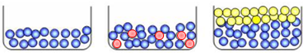  خليط غير متجانس  خليط متجانس  جســــم نقــــي  ماء نقي و زيت  ماء نقي و ملح  مــــاء نقـــي  قدم أمثلة أخرى لأجسام خليطة و أخرى نقية من محيطك | - يوظف مكتسباته القبلية (المعرفية و المنهجية)  - يناقش الوضعية الجزئية و يقدم فرضياته و تصوراته.  - يميّز بين الجسم النقي و الجسم الخليط  المادة مكوناتها  الحديد حبيبات من الحديد فقط  الذهب حبيبات من الذهب فقط  السكــر حبيبات من السكر فقط  سلطة حبيبات من مواد مختلفة (جزر ،خس.)  ماء معدني حبيبات من مواد مختلفة (ماء و أملاح)  كعـــك حبيبات من مواد مختلفة (فرينة ،زيت.)  - يميّز بين الخليط المتجانس و الخليط غير المتجانس  الخليط حالته الفيزيائية الملاحظة  قمح- أرز صلب - صلب لا يمتزجان و يمكن التمييز بالعين المجردة بين مكوناته  رمل- ماء صلب - سائل  ماء - زيت سائـل - سائل  ماء- ملون سائـل - صلب يمتزجان و لا يمكن التمييز بالعين المجردة بين مكوناته  ماء- حليب سائـل - سائل  ماء - سكر سائـل - صلب  يمثل الجسم النقي و الخليط المتجانس و الخليط غير المتجانس بالنموذج الحبيبي
الأستاذة | المتوسطـــة | المستـوى | المقطع | الوضعية- ت-04 | الحصة التعلمية 02 | المـدة
تاني  سميرة | الشهيد فضيل اعمر ببني سليمان المدية | 01 متوسط | المادة و تحولاتها | الخلائط | فصل الخلائط : (من الماء الطبيعي إلى الماء الشروب) | 01  ساعة

الأهداف التعلمية  و مؤشرات التقويم | 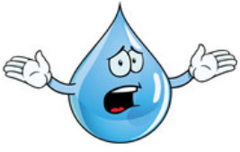  - يسمّي مختلف طرق فصل مكوّنات الخليط غير المتجانس.  - يستخدم الطريقة المناسبة لفصل مكوّنات الخليط حسب نوعه.  - يتعرّف على طريقة الفصل من خلال وثيقة تتكلّم عن تحويل الماء الطبيعي إلى ماء شروب.  - يتحكّم في تقنية الفصل باستخدام الوسائل المخبرية وباتباع بروتوكول تجريبي.
العقبات المطلوب تخطّيها | - يخلط التلميذ بين الماء الصافي و الماء النقي و هذا من خلال مظهرهما الخارجي.  - قد لا يرى التلميذ في المحلول المتجانس أنه خليط لعدم تميز مكوناته بالعين المجردة.
السندات التعليمية | - مواد سائلة: ماء، زيت/ مواد صلبة:رمل و شوائب /جهاز الابانة-جهاز الترشيح)

أنشطة الأستـــــاذ | أنشطة التلميــــــذ
كيف نفصل مكونات الخلائط غير المتجانسة؟  - التركيـــــد: هو عملية فصل مادة صلبة عن مادة سائلة.  نشاط : نحقّق التركيب التجريبي الخاص بالتركيد.  الملاحظات  - نزول (ركود) الرمل في الأسفل ويعلوه الماء .  - يمكن فصل الماء عن الرمل بسكبه بهدوء وببطء.  - الإبانــــــة: هي عملية فصل سائل عن سائل.  نشاط : نحقّق التركيب التجريبي الخاص بالابانة.  الملاحظات  - تشكل طبقة علوية من الزيت و طبقة سفلية من الماء .  - يمكن فصل الآن الماء عن الزيت بفتح صنبور الأنبوبة حتى تمام خروج الماء  - الترشيــح: هي عملية فصل صلب عن السائل.  نشاط : نحقّق التركيب التجريبي الخاص بالترشيح.  الملاحظات  - تشكل خليط الماء و الرمل (خليط غير متجانس (  - يمكن فصل الماء عن الرمل بطريقة الترشيح  إرساء للموارد المعرفيــــة  يمكن الفصل بين مكونات الخليط غير المتجانس بطرق منها:  التركيد و الترشيح : لفصل مكونات من نوع صلب سائل  الإبانـــــــة : لفصل مكونات من نوع سائل سائل  تقويم للموارد المعرفية  تحليل البطاقة التقنية لمعالجة الماء الطبيعي إلى ماء شروب (وضعية الكتاب 14 ص 43)  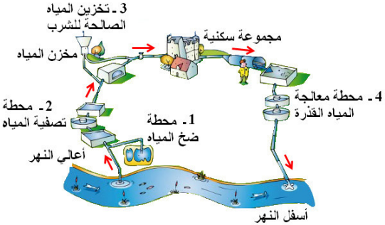 | 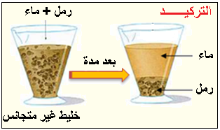  - يسمي، يستخدم، يتعرف على الطريقة المناسبة لفصل مكونات الخلائط  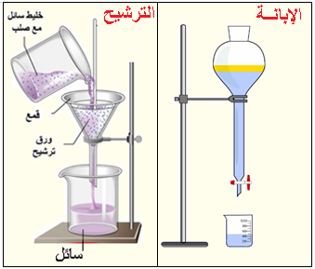  - يحلّل البطاقة التقنية لمعالجة الماء الطبيعي  ارفاق كل عملية بالرقم الموافق لها في الصورة.

الأستـــاذة | المتوسطـــة | المستـوى | المقطع | الوضعية -ت-04 | الحصة التعلمية 03 | المـدة
تاني سميرة | الشهيد فضيل اعمر ببني سليمان المدية | 01 متوسط | المادة  و تحولاتها | الخلائط | فصل الخلائـــط  (الماء النقي) | 01  ساعة

الأهداف التعلّمية  و  مؤشرات التقويم | - يحدّد دور كلّ عنصر من عناصر التركيب التجريبي لعملية التقطير و يشرح عملية التقطير.  - يفسّر بنية الماء النقي في حالاته الفيزيائية الثلاثة باستخدام النموذج الحبيبي.  - يعرف درجتي حرارة تحوّل الماء النقي في السلم "السلسيوزي "تحت الضغط الجوي العادي.  - يعرف أنّ درجة حرارة التحوّل الفيزيائي للماء النقي من حالة لأخرى تبقى ثابتة طيلة التحوّل.
العقبات المطلوب تخطّيها | 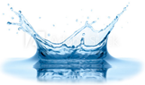  - صعوبة التفريق بين الماء الصافي و الماء النقي.  - ثبات درجتي تحول الحالة الفيزيائية للماء النقي.
الوسائل التعليمية | - ماء معدني- ماء الحنفية - ماء مقطر- تجهيز التقطير-أوعية زجاجية– موقد حراري –ترمومتر

أنشطة الأستاذ | انشطة التلميذ
الوضعية الجزئية : احتار كريم و هو يتذوق عدة أنواع من المياه في اختلاف ذوقها .  - اقترح طريقة نتحصل من خلالها على الماء النقي.  - اقترح معيار للتفرقة ببن الماء النقي و الماء المعدني.  - الماء المعدني و الماء النقي  نشاط: اقرأ ملصقة ماء معدني و أخرى لماء مقطر (الوثيقة01)  الملاحظة: الماء المعدني يتكون من ماء و أملاح معدنية فهو خليط متجانس و الماء المقطر يتكون من الماء فقط فهو جسم نقي.  2- تقطير الماء الطبيعــــي  نشاط : نحقّق تجربة تقطير الماء الطبيعي  الملاحظة: نلاحظ غليان الماء ثم تبخره وتكاثفه على شكل قطرات مائية عند مروره بالمبرد ، وفي الأخير يتجمع في الحوجلة.  ندعو الماء المحصل عليه في الحوجلة بالماء المقطر (نقي)  - ثبات درجة حرارة تحوّل الحالة الفيزيائية للماء النقي:  معايير النقاوة  - نسمي كل من 100Cº درجة غليان (تبخر) الماء النقي و 0Cº درجة تجمد الماء النقي بمعايير النقاء.  - لكل مادة نقية معايير نقاء تتمثل في درجة حرارة ثابتة تحت الضغط العادي.  - النموذج الحبيبي للمـــاء النقــــي  نشاط: مثّل بنية الماء النقي في حالاته الثلاث بالنموذج الحبيبي  تقويم للموارد المعرفية : أنجز بطاقة للتّعريف بالماء النّقي  الاسم : الماء النقي درجة التجمد : 0°c  اللون : عديم اللون درجة الغليان : 100°c  الطعم :ليس به ذوق خاص كتلة 1Kg تقابل 1L  الرائحة : ليس له رائحة الكتلة الحجمية :1g/cm³  حالته الفيزيائية في الشروط العادية : سائل | - يوظف مكتسباته القبلية (المعرفية و المنهجية)  - يناقش الوضعية الجزئية و يقدم فرضياته .  - يميّز بين الماء الصافي والماء النقي  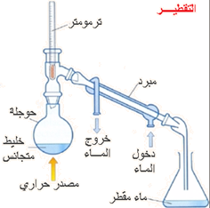  - يعرف درجتي حرارة تحوّل الماء النقي في السلم "السلسيوزي "تحت الضغط الجوي العادي.  - يعرف أنّ درجة حرارة التحوّل الفيزيائي للماء النقي من حالة لأخرى تبقى ثابتة طيلة التحوّل.  